Практическая работа
Написать по шкале: диапазон Х_{N} ; класс точности Υ ; единицы измерения давления ; цена деления С ; выполнить расчет абсолютной погрешности ∆х = Х_{N} • Υ /100 =

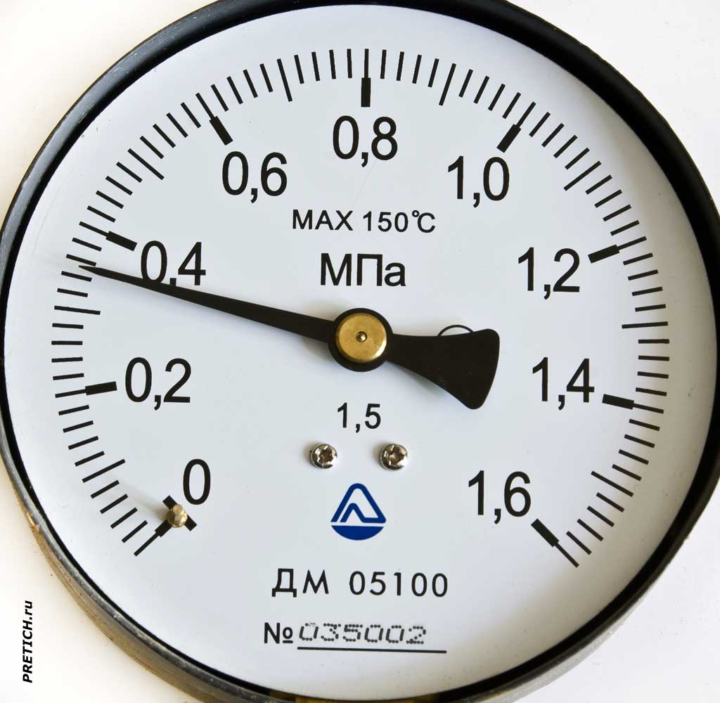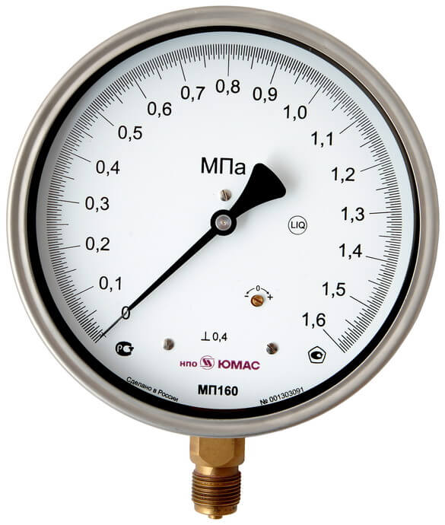
Рис 1 Υ =1,5 Рис 2 Υ =0.4
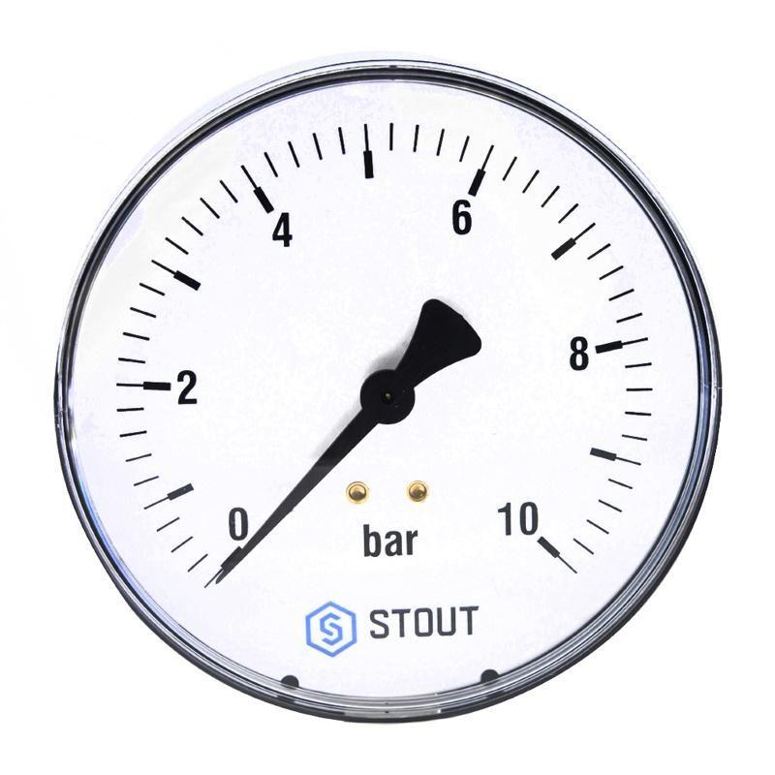
Рис 3 Рис 4
Класс точности Υ =1,6 Υ= 2,5
по черной шкале
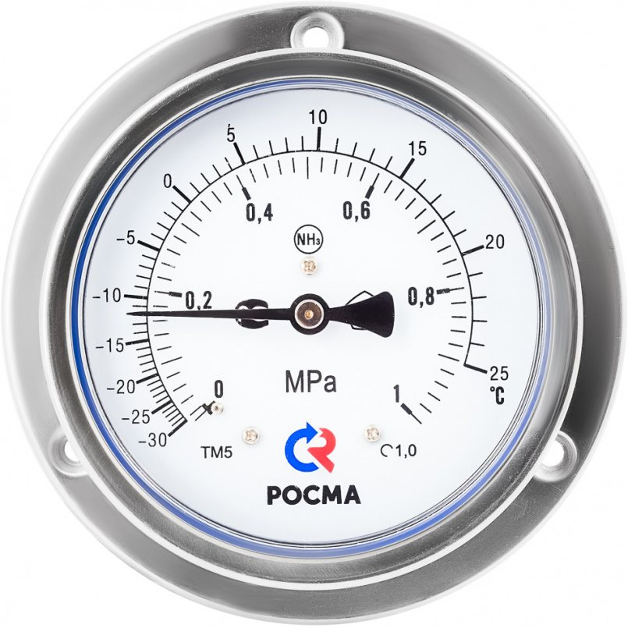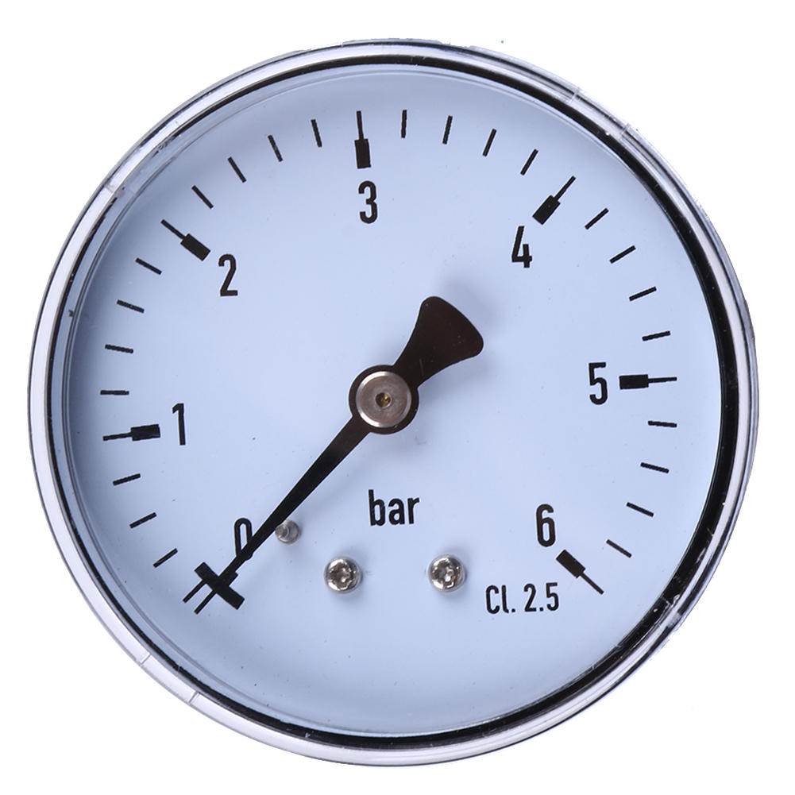
Рис 5 Рис 6
По шкале -30 до 25 Υ =2,5
Υ =1,0

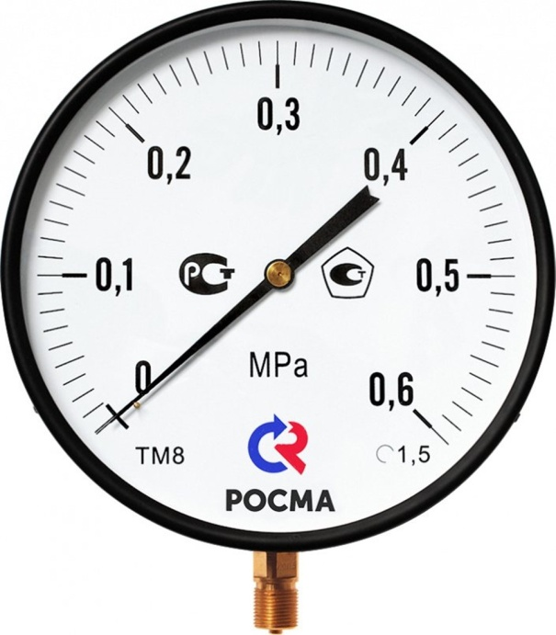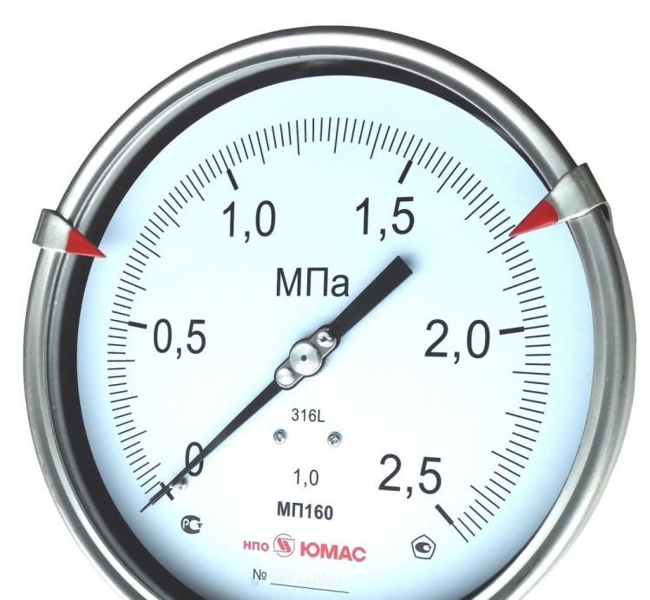

Рис 7 Рис 8
Υ =1,5 Υ =1,0

